中華民國自來水協會參加
第四屆IWA-ASPIRE國際會議與展覽會出席報告
2011年10月26日
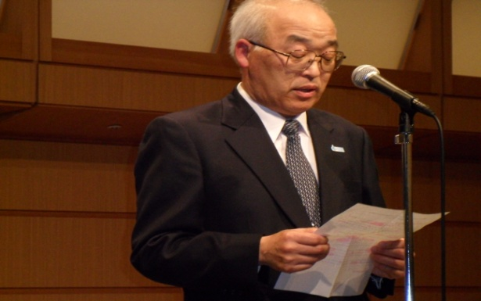
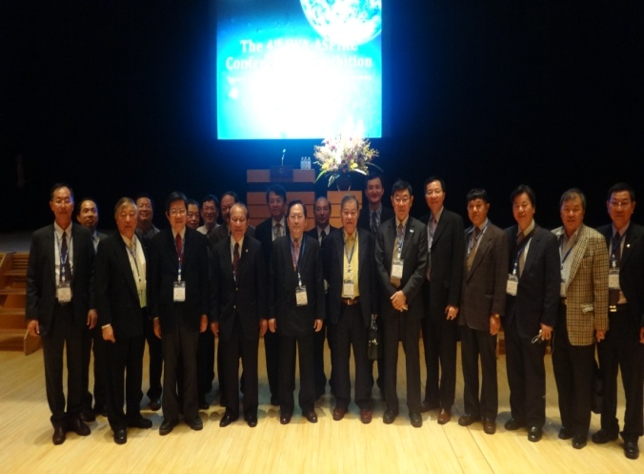
「第四屆國際水協會亞太地區會議與展覽會」於2011年10月2-6日在東京國際論壇（Tokyo International Forum）舉行。本會組團由陳理事長福田率產、官、學各界人士共76人（如名冊）赴日與會參展， 10月2日搭乘7:45長榮班機從松山飛東京羽田機場。抵達後直接到會場報到領取資料、佈置展覽會場，夜宿新橋愛宕山東急酒店。另外國家代表駱教授與葉教授參加IWA Fellow會議，當天晚上日本舉辦歡迎酒會(Welcome reception)，由於僅有酒、飲料及簡單點心招待，歡迎酒會結束後，大家步行回旅社再另找餐廳吃晚飯。
大會開幕前本會理事長與理監事合影 4th IWA-ASPIRE 開幕東京都石原知事致詞
第二天(10月3日)上午9:30在東京國際論壇C大廳舉行開幕式，現場與會人士約800人，由大會主席Shinichiro Ohgaki教授主持，致詞貴賓包括日本東京都知事(governor) Shintaro Ishihara先生、衛生、勞工及社服部給水局長Hiroyuki Ishitobi先生、水資源規劃局長Masanobu Miyazaki先生、IWA前會長Norihito Tambo教授等人。接著分別由日本Tokiwamatsu Gakuen教育基金會董事長Yasumoto Magara博士主講〝Innovation of Water Supply System in a Population-obligation and a Low Carbon Society〞，韓國IWA國家委員會主席Zuwhan Yun教授主講〝Water Mega-Projects and Future of Water Works〞，及IWA會長Glen T. Daigger博士主講〝Accelerating Change in the Water Profession to〝Close the Gap〞 Between Needs and Performance〞。三場主題演講(keynote speech)之後，出席人員便移至展覽會場，由Ohgaki教授、Tambo教授、Daigger會長、Paul Reiter執行長等人剪彩開幕，正式展開研討與展覽會活動。

東京都知事Shintaro Ishihara先生在致詞時指出，東京都的自來水都需經嚴謹的淨水程序，因此該自來水具有世界第一的品質；雖然日本今年遭受到大地震的影響，部分地區甚至受到輻射的污染，不過東京的自來水不僅潔淨無雜質，而且完全沒有受到輻射的污染，他並鼓勵所有遠道而來的外國與會者，於停留東京期間直接生飲享用自來水。此外，Ishihara知事還特別提及，由於對自家高品質的自來水深具信心，東京都為日本第一個生產銷售瓶裝水的市政當局，現在日本許多其他都市也開始起而效尤。
此次大會共有900多篇論文發表，其中有350篇為海報論文，其於由15個會場同時舉行論文發表與研討，但每篇論文仍僅有15分鐘。另有9個Workshop及一個系列的Industry Forum，駱理事尚廉在3日下午亦被邀請至韓國首爾國立大學教授Mooyoung Han及日本東京大學Hiroaki Furumai教授共同主辦的Workshop：〝Asian Wisdom of Water Management to Adapt Climate Change〞參與討論，其中乾旱國家Iran代表Mohsen Taghavi先生，所提到他們祖先用的Qanat系統，令人驚奇先人的智慧，Prof. Han希望駱理事尚廉也能於明年釜山大會時，提出一些台灣先人的供水智慧與技術事蹟，但確實是項不容易達成的任務。
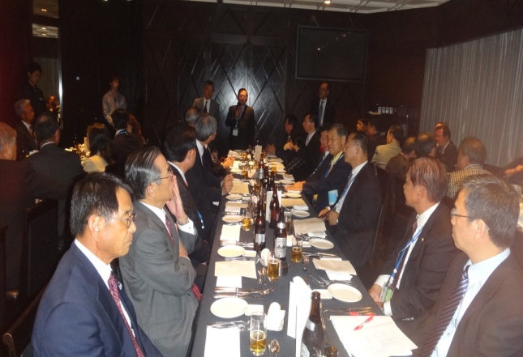
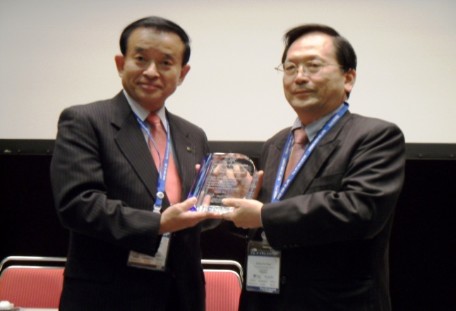
日本311震災後，本會理事發揮「人溺已溺」之精神主動捐助，賑災之義舉，受到日本水道協會專務理事特別在此次會議，頒發感謝狀向本會致意，並由本會陳理事長代表接受。
本會理事長接受日本水道協會致贈感謝獎牌 日本三單位邀請本協會理監事晚宴,陳理事
長致謝詞
3日晚上，本會的理監事受日本水道協會御園良彥先生、東京水道局吉田永先生、東京服務社飯嶋宣雄先生聯合邀請晚宴。駱理事尚廉、葉理事宣顯、林財富教授三人則被下屆ASPIRE研討會主辦城市(Daejeon)的環保局長Nak-Young Jung、市發展研究所Sora Yi博士明年釜山World Water Congress主席Changwon Kim教授、Prof. Yun等人之邀，與各國ASPIRE理事晚餐，當然主要是希望各國代表大力支持連續2012及2013在韓國舉行的這兩個年會。
本次大會之展覽場地於日本東京國際論壇（Tokyo International Forum）B2，共有44個攤位參展，其中社會團體之展覽例如國際水協（International Water Association , IWA）、中華民國自來水協會（Chinese Taiwan Water Works Association, CTWWA）、日本水道協會（Japan Water Works Association, Jwwa），其他為水道局及日本之產業，本協會參展攤位規劃有水協會、台水公司、北水處、台灣大學、交通大學、興南公司、弓銓公司等產官學共同展出，由協會開始介紹台灣的自來水歷史與協會事務，並租用42吋電視播放1920年八田與一技師負責設計、監造烏山頭水庫47分鐘的歷史影片及各參展單位撥放優良事蹟、製造、生產之嚴格管控流程，尤其值得一提的是日本水道人員參觀本會攤位後，均表示一定要到台灣參觀烏山頭水庫。新瀉市水道局長元井悅朗先生表示，來台時希望本會安排參觀台灣嘉南大圳、設計者八田與一之紀念館。
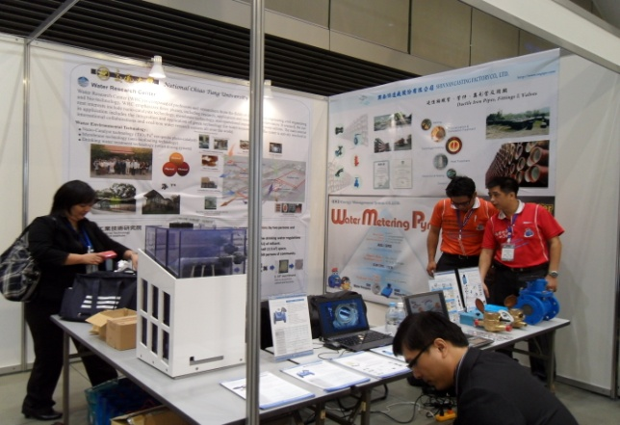
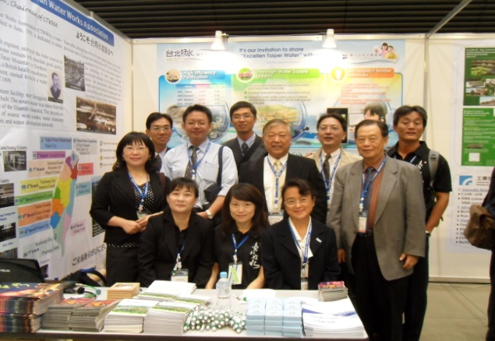
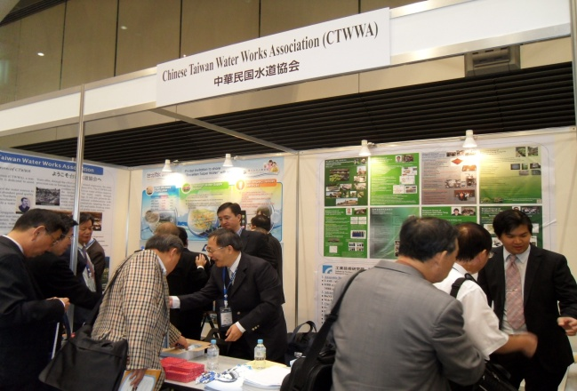
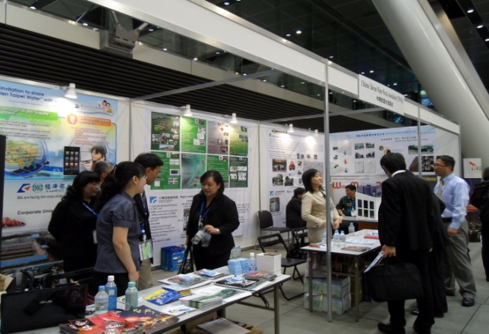
本會在東京參展攤位 來賓參觀情形
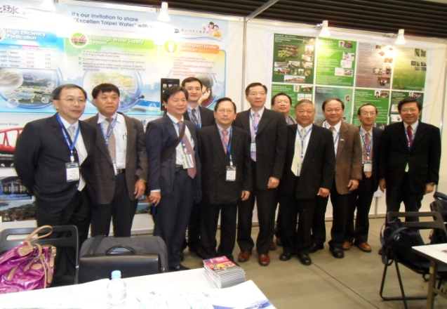
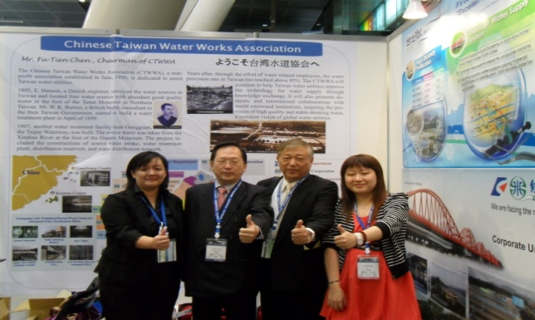
會產業界展出新科技 本會攤位北水處解說工作同仁合影
陳理事長與協會工作人員合影 陳理事長與同仁在本會攤位合影
台水及北水介紹水資源及供水業務，台水也準備台水公司生產的瓶裝水供參觀者取用。台大環工所對水資源教育之重大貢獻，交通大學介紹村落型緊急供水套裝模組，主要目的在於處理高濁度水源之淨水方式，組裝方便功能特殊，稱之Q Water。興南公司介紹石墨鑄鐵管之製造流程及業務之推展。弓銓公司首次呈現全球第一只非磁傳動的電子水表，並且以其水滴警示漏水現象、並配合壓力計的無線傳訊記錄器進行水量、水壓在監控管理模式，參觀人員深感興趣。對於本會這次的產、官、學結合展覽活動，也準備非常充裕的小紀念品、簡介，深受各界參觀者的喜愛取閱。國際水協(IWA)Dr. Glen T. Daigger、世界衛生組織(WHO)之尼泊爾代表，泰國水利單位(MWA)、日本NHK及各商社等貴賓對台灣之展覽攤位極為喜好。也讓「台灣的好水、好材、好表」在第4屆國際水協(IWA-Aspire)活動中留下深刻印象，期待第5屆IWA-Aspire能更輝煌的展出。
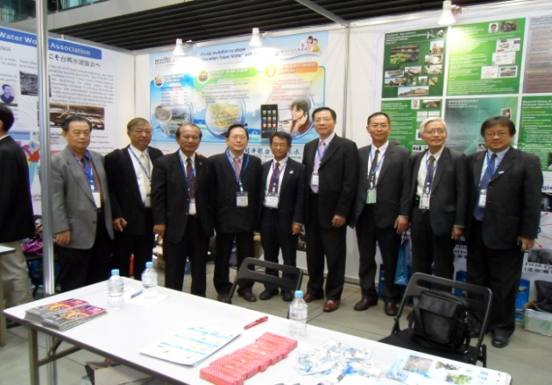
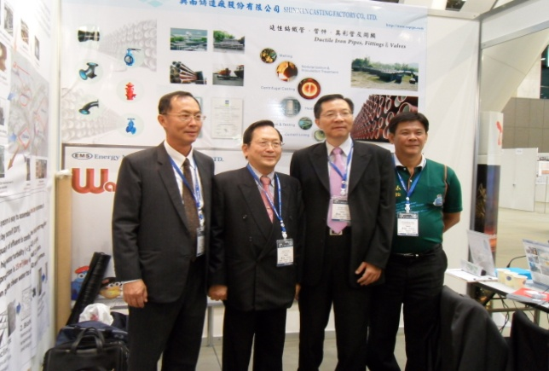
陳理事長參觀本會攤位合影 馬場部長參觀本會攤位留影
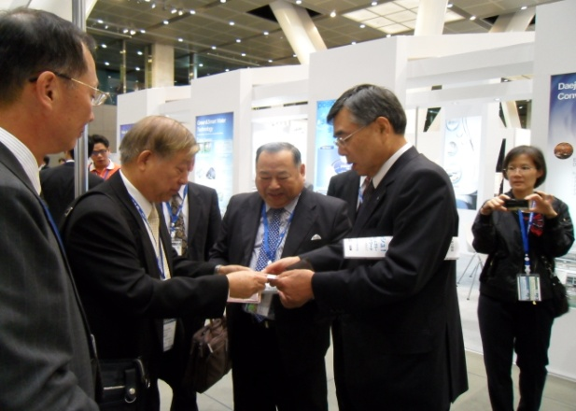
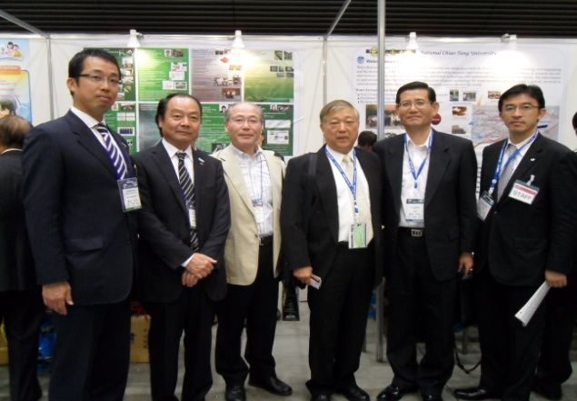
日本友人參觀本會攤位合影留念 日本NHK製作局片岡利文參觀本會攤
位, 由許秘書長接待介紹情形
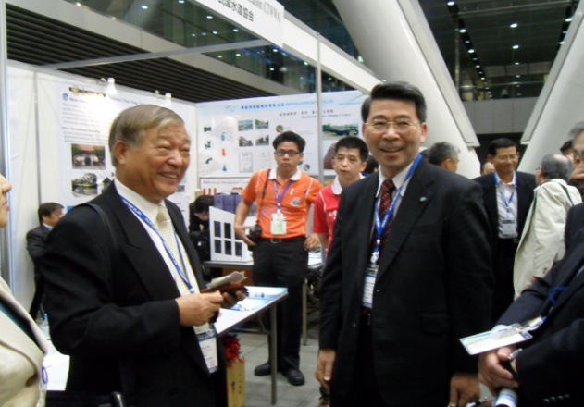
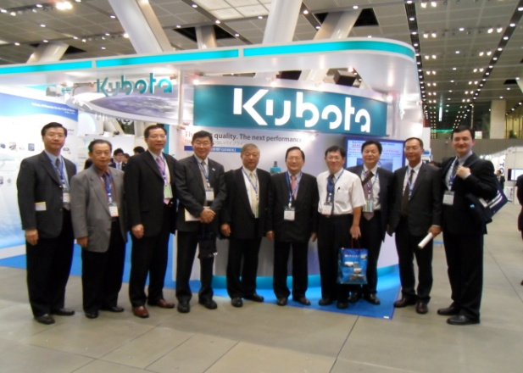

日本來賓到本會攤位參觀 陳理事長參觀展覽攤位
今年日本比較特別之攤位是Water Bar，將數十個水道局生產的自來水、瓶裝展示，由服務人員依參觀者意願指定要哪一家水道局之生產水，服務人員就為你服務。飲用後各個都表示非常可口好喝，但遺憾的是台水好水沒有被列入提供飲用。

第三天(10月4日)上午10時到會場參觀展覽場，下午參觀東京都都市建設。國家代表駱教授與葉教授中午12:30~14:00在東天紅餐廳舉行ASPIRE理事會，由Ohgaki教授擔任主席，歡迎大家出席，並確認此次議程及上次在蒙特婁的理事會紀錄後，大陸中科院代表提出承辦2015年第6屆IWA-ASPIRE研討會的計畫書並進行簡報，獲得理事們的一致通過。接著由駱理事代表我國提出承辦2014年第5屆Asia-Pacific YWP研討會的書面計畫書並做口頭說明，亦獲得全體理事的同意，取得該次會議的主辦權。此次會議的Program Committee主席Keisuke Hanaki教授(東京大學)報告這屆參加人數已達1300人，IWA執行長Paul Reiter笑著說希望2013年韓國超過1500人，此對接著簡報第5屆會議的Prof. Yun來說造成他們不少壓力。而馬來西亞代表Datuk Ir. Abdul Kadir Mohd Din理事長(Malaysian Water Academy)與韓國Prof. Changwon Kim亦分別說明第2屆IWA Development Congress及2012 World Water Congress籌備情況，IWA ASPIRE辦公室主任Ryan Yuen報告近三年的全部活動，並預告下次理事會將於2012年釜山World Water Congress期間舉行。
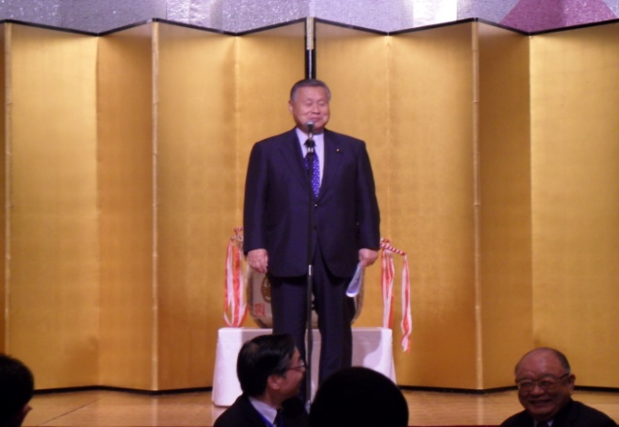
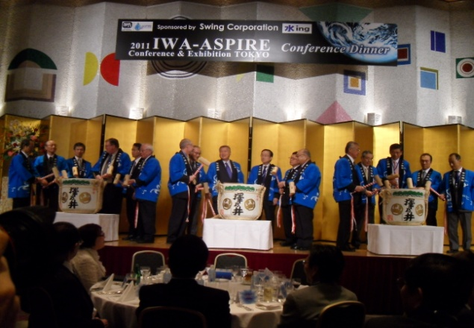
晚上7點至9點為大會安排的晚宴，包括東京都的副長官、前首相森喜朗先生等人均出席致辭，並由開啟酒桶儀式及管弦樂、魔術及日本傳統歌舞表演等，與會的各國來賓也趁此機會交流及拍照留念。
晚宴開啟酒桶儀式 前首相森喜朗晚宴致詞

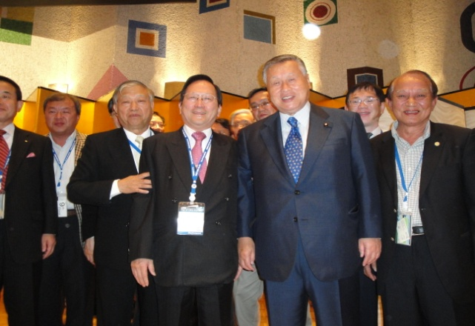
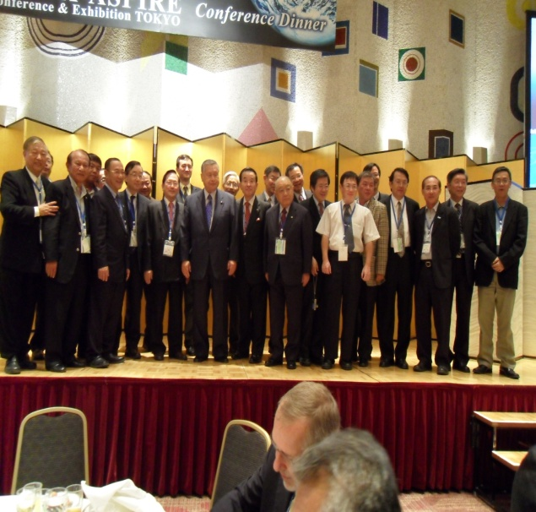
陳理事長率理監事與森喜朗.日本水道協會御 陳理事長.監事會召集人與日本前首相森喜
園良彥.北海道丹寶憲人工學博士合影留念
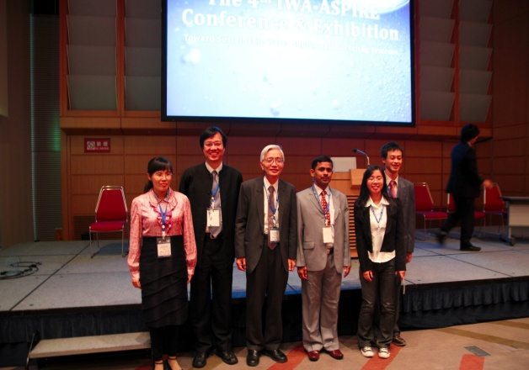
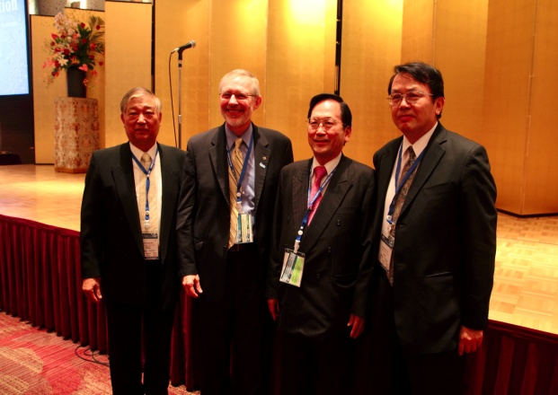
陳理事長與IWA會長Dr.Glem Daigger合影 葉理事與論文發表者合影
第四天(10月5日)仍繼續研討會活動與第二場海報論文發表。畢業生李育輯博士與駱教授發表論文〝The optimal operation of rapid filtration to avoid transient turbidity penetration〞，博士班學生林怡欣與我發表論文〝Influence of CO₃²⁻ / SO₄²⁻ on sonochemical degradation of perfluorooctanic acid in aqueous solution〞，現場有不少參加者對此兩篇論文提出問題，此對博士班學生是很好的訓練，最後北水處李育輯與國家代表駱教授的論文並獲得最佳海報獎(共有10名)。
下午16:40舉行閉幕式及頒獎，Ohgaki教授再次致辭謝謝大家的光臨，Hanaki教授報告此次大會的論文摘要收錄、審查及最後全文之後續處理，並由Yoshimasa Watanabe教授主持頒獎，再由Ohgaki教授將主辦牌誌交給Prof. Yun，並歡迎大家繼續於2013年參加Daejeon舉行的第5屆IWA-ASPIRE研討會後，正式宣告大會閉幕。

第五天工業參觀，10月6日大會規劃五條路線，大不份理監事因業務繁忙未安排參觀，搭乘12:40長榮航班返回台北。但本會葉理事宣顯率部分學生參加Course A。上午8點半左右從東京國際會議中心出發，第一站為Kanamaehi(金町)淨水場，位於東京之東側，建立於1926年，為東京最老之淨水場。經過7次之擴建，目前之出水量為每日150萬立方公尺，供水人口250萬。原水取自附近之Edo河，其傳統之淨水程序為沉砂池、快混池、上流式膠凝沉澱池及快砂濾池，處理水則貯於清水池，再經由抽水機打入配水系統。1992年起為提升水質，首先每日有260,000立方公尺之水經高級處理，係將膠凝沉澱池之出水，導入臭氧接觸池，然後再經粒狀活性碳濾床(形成所謂之生物活性碳床)，活性碳濾床之出水再經快砂濾床。高級處理之目的在於加強去除臭味、三鹵甲烷前驅物及其他傳統淨水程序無法去除之物質。

經1996年之擴建，目前經高級處理程序之水量為每日520,000立方公尺。且擴建工程仍正在進行中，預計幾年後，所有之出水皆經過高級處理。該廠之生物活性碳濾床約每72至96小時，以空氣及水併同反沖洗，而粒狀活性碳約每間隔4年需進行再生。快砂濾床採單一濾料，濾砂之有效粒徑為0.6 mm，均勻係數1.3，厚度為60或65 cm。其反洗頻率在傳統淨水部份為每72小時，在高級處理部份則為每一個月反洗一次。該廠所用之混凝劑為多元氯化鋁(PACl)，液氯用於氧化鐵、錳、氨氮及消毒，在傳統處理程序可加於快混池或/及膠凝沉澱池，依原水水質而定。高級處理部份，氯則加於生物活性碳床之出水。在原水質較差時，傳統淨水程序之部份亦會在沉砂池進水處加入粉狀活性碳。

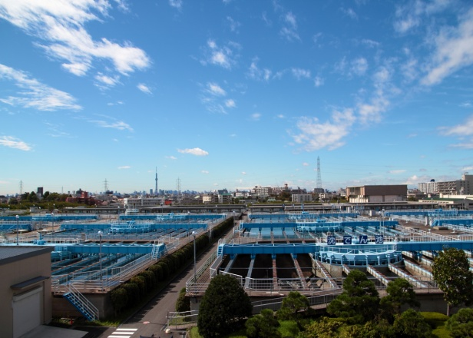
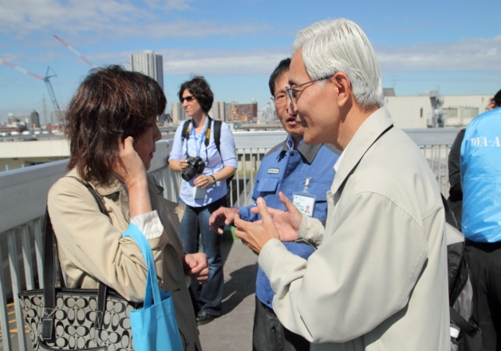
金町淨水廠為確保在緊急狀況，如地震等天然災害發生，外來電力供應中斷時，有足夠之動力來源，於2000年就在廠內建立汽電共生系統，平日以瓦斯為燃料，有災變時，可以貯存於地下桶槽之煤油為燃料，同時利用所產生之廢熱來乾燥污泥。另外為節能減碳，該廠於2006起在快砂濾床上加裝太陽能發電裝置，一方面防止外來之污染，一方面加強綠色能源之使用。
參觀金町淨水場高級處理 葉理事參觀淨水場留影
第二個參觀之單位是東京都水科學館(Tokyo Water Science Museum)。該館透過影音多媒體、實物展示、互動式遊戲及動手作實驗等方式，來增進社會大眾，特別是年青學子，對水資源及自來水之認識，進而珍惜它，愛護它。首先「水之旅(Aqua Trip)」係利用多媒體來介紹水文循環，其次「水森林(Aqua Forest)」，以多摩川(Tama River)上游Okuama地區之森林，以至於羽村取水堰(Hamura Intake Weir)之空照圖、瀑布、大樹及河川等之照片來說明森林與水源之相互關系，及保護森林對都市穩定且高品質原水供應之重要性。另一部份”水實驗室(Water Laboratory)”主要是介紹淨水程序，包括傳統之混凝、沉澱、過濾程序及高級處理之臭氧、生物活性碳及薄膜程序，並設計有各種遊戲及實驗來增進參觀者之興趣與認識。”水之城(Aqua Town)”，則以模型介紹自來水如何供給到每一戶人家，以至每一樓層，及自來水與我們日常家庭生活、辦公室、學校以至於工廠間之關係。
第三個參觀的單位是東京都水道局之水質管理中心(Water Quality Management Center, WQMC)及供水操作中心(Water Supply Operation Center, WSOC)，兩者位在同一棟大樓內之不同樓層。水質管理中心之主要工作，包括：河川及水庫等水源水質之監測，共約有60個採樣點，每月採樣一次。淨水場之水質監控，針對水道局屬下之11個主要淨水廠，進行處理流程各單元之水質監測。WQMC主要進行原水及清水內重金屬、揮發性有機物、農葯、致病性原蟲等之分析。透過全區131個自動水質計來監控配水管網內之水質，自動水質計分析之項目包括濁度、色度、餘氯、pH值、導電度、水溫及水壓等7項。透過資訊網路系統，控制中心可及時掌控即時之水質狀況。

對於突發之緊急水質事件，WQMC除可透過資訊網路，連絡相關單位處理外，亦可用緊急事故處理車及移動實驗室趕赴現場處理。用戶對水質抱怨之處理亦是中心任務之一。在研究發展方面，WQMC進行水庫水質之改善，高級淨水程序，包括薄膜程序效能之提昇，及三氯胺生成之控制等。另外WQMC亦辦理自來水相關設施之參訪活動及親子水質教育活動等，以增進大眾對公共給水之暸解。我們當天亦參觀中心之水質分析實驗室，其擁有相當多之精密儀器，包括GC-MS、ICP-MS、LC-MS-MS、Pyrolysis-GC-MS、FT-IR、SEM-EDX及Phase Contrast Fluorescence Microscope等。

供水控制中心(WSOC)之主要任務在於確保安全質優飲用水之穩定供應，其執行方面係透過集水區之水文資料，水庫水位及蓄水量，原水取量、淨水場出水量等資訊之收集，配合用戶端用水量趨勢之推估，及各配水池之水位，水量等資料，經由各供水站(包括配水池及加壓站)抽水機操作之調控，以使全區可達到適當水壓與水量之目的。水道局在整個供水區域總共裝置了313個水壓及流量偵測站(所謂Telemeter)，併同前面所述之131個自動水質計，再加上水源集水區之天氣，水文資料及原水取量等資料，均送到WSOC之電腦主機及控制室(Control room)，並展示於控制室牆面上巨大之供水網路電腦圖示上，由該圖可得知各供水站主要幹管之水壓、流向及流量，控制中心可經由資訊，來調整加壓站抽水機之操作，以使能更精確地配合用水端需求之變化，並達到能源之有效應用。根據統計水道局全年之用電量達到8億度，其中60%為抽水機所用。再者當某一監控點之水壓、流量或餘氯濃度超過預先設定之上、下限值時，系統會自動發出警告，提醒操作人員注意。另外，控制室亦有備援系統，當地震等天然災害破壞主控制室時，可在備援之控制室繼續操作。
日本「水道產業新聞」專刊，除介紹大會活動、展覽器材外，特別有三張照片是兩年前在台北舉辦的第三屆IWA-ASPIRE會議，而ASPIRE理事會、大會閉幕典禮均有人提到第三屆為相當成功的典範，國家代表駱教授在2005年於新加坡ASPIRE理事會做的簡報，也變成各屆提出計畫簡報的模式，可見我們過去努力與用心的成果被各國所肯定。

